- OBJETIVO

Aplicar derechos antidumping, para eliminar daño, amenaza de daño importante o retraso en el establecimiento de una rama de producción nacional, a través del desarrollo de una investigación.

- ALCANCE

Aplica a las ramas de producción nacional representativas, inicia con la presentación de una solicitud de una medida antidumping de parte o de oficio y finaliza con la adopción o no de un derecho antidumping.

- DEFINICIONES Y SIGLAS

AUTORIDAD INVESTIGADORA: Es la Dirección de Comercio Exterior (DCE) del Ministerio de Comercio, Industria y Turismo (MCIT) a través de la Subdirección de Prácticas Comerciales (SPC).

COMITÉ DE PRÁCTICAS COMERCIALES: Organismo asesor del gobierno en aspectos relacionados con prácticas comerciales, está conformado por: Viceministro de Comercio Exterior, Director de Comercio Exterior, Asesor Consejo Superior de Comercio Exterior, Director General de Negociaciones del Ministerio de Comercio, Industria y Turismo, Viceministro o Comisionado de la Entidad (más estrechamente ligada con la producción afectada) y Subdirector de Prácticas Comerciales (Secretario).

DERECHOS ANTIDUMPING: Derecho de aduana aplicado a las importaciones de productos que establece las condiciones de competencia distorsionadas por el dumping. (Decreto 2550 de 2010, artículo 4º, literal d). La Dirección de Comercio Exterior, podrá determinar y ordenar el cobro de derechos antidumping a la importación de todo producto objeto de "dumping", respecto del cual se haya determinado que causa o amenaza causar un daño importante a la rama producción nacional o retrasa en forma importante su establecimiento. El monto de los derechos generalmente podrá expresarse en una de las siguientes formas o combinación de ellas en porcentaje ad valorem ó de acuerdo con un precio base. (Decreto 2550 de 2010, artículo 45). Siempre que la información lo permita y que las características de la investigación lo posibiliten, los derechos podrán calcularse teniendo en cuenta el monto suficiente para eliminar el daño importante, su amenaza, o el retraso importante de una rama de producción. Para el efecto podrá tenerse en cuenta: a) El precio del producto importado en el mercado nacional frente al precio del producto nacional. b) Los precios a los cuales se vende el producto en el mercado nacional. c) El efecto de las medidas en el mercado nacional. La aplicación de un derecho "antidumping", no será superior al margen de "dumping". (Decreto 2550 de 2010, artículo 46).

DERECHOS DEFINITIVOS: Son aquellos aplicados como resultado de la decisión final de una investigación por "dumping", siempre que se haya concluido que las importaciones a precio de "dumping" causan daño a una rama de producción en Colombia. Los derechos antidumping definitivos se percibirán en las cuantías señaladas en la resolución que los fije, cualquiera que sea el importador, sobre las importaciones del producto del cual se haya concluido que se efectuaron importaciones a precio de "dumping", que causen daño a una rama de producción en Colombia. La Dirección de Comercio Exterior del Ministerio de Comercio, Industria y Turismo, previo concepto del Comité de Prácticas Comerciales, podrá determinar que el derecho antidumping sea inferior al margen de "dumping", si un monto inferior es suficiente para eliminar el daño (Decreto 2550 de 2010, artículo 49).

DERECHOS PROVISIONALES: Con el fin de impedir que se cause daño durante el plazo de la investigación, la Dirección de Comercio Exterior del Ministerio de Comercio Industria y Turismo, podrá aplicar mediante resolución motivada sólo susceptible de revocatoria directa, derechos provisionales, si luego de dar oportunidad razonable de participar en la investigación a la parte investigada mediante el diligenciamiento de los cuestionarios que para el efecto envíe, se concluye de manera preliminar que existe "dumping" en las importaciones objeto de investigación que causan daño a la rama de producción nacional y se juzga que tales medidas son necesarias para impedir que se cause daño durante la investigación. La cuantía de los derechos "antidumping" provisionales se señalará en la resolución que los fije y se aplicará, cualquiera que sea el importador, sobre las importaciones del producto respecto del cual .se concluyó que se efectuaron importaciones a precio de "dumping" que causen daño a una rama de producción en Colombia. (Decreto 2550 de 2010, artículo 47).

DÍAS: Todos los mencionados en este Decreto se entienden hábiles, salvo que se indique lo contrario. En el evento en que el último día de determinado plazo fuere feriado o de vacante, éste se extenderá hasta el primer día hábil siguiente.

DUMPING: Se considera que un producto es objeto de dumping es decir, que se importa en el mercado colombiano a un precio inferior a su valor normal, cuando su precio de exportación al exportarse hacia Colombia es menor que el precio comparable de un producto similar destinado al consumo en el país investigado. (Decreto 2550 de 2010, artículo 5º). Para efectos de la determinación del dumping en una investigación es preciso considerar los artículos de la sección I del 2550 de 2010.

DURACIÓN DE LOS DERECHOS ANTIDUMPING: Un derecho "antidumping" permanecerá vigente máximo durante 5 años, a menos que persistan las causas que lo originaron. La Dirección de Impuestos y Aduanas Nacionales DIAN aplicará los derechos "antidumping" conforme a las disposiciones legales y a la resolución que los imponga, así como a las normas de recaudo, constitución de garantías, procedimientos y demás materias relacionados con los gravámenes arancelarios. En ningún caso las investigaciones que se adelanten obstaculizarán la introducción de la mercancía en el territorio nacional. Ningún producto importado de un mismo país podrá ser objeto simultáneamente de derechos "antidumping" y de derechos compensatorios, destinados a remediar una misma situación resultante del "dumping" o de las subvenciones. (Decreto 2550 de 2010, artículo 52).

MARGEN DE “DUMPING”: Corresponderá al monto en el cual el precio de exportación es inferior al valor normal. La existencia del margen de "dumping" se establecerá normalmente sobre la base de una comparación entre un promedio ponderado del valor normal y un promedio ponderado de los precios de todas las transacciones de exportación comparables, o mediante una comparación entre el valor normal y los precios de exportación transacción por transacción. El margen de "dumping" podrá calcularse a partir de la comparación del valor normal establecido sobre la base del promedio ponderado y los precios de exportación individuales, si la autoridad investigadora constata una pauta de precios de exportación significativamente diferentes según los distintos compradores, regiones o períodos, y si se presenta una explicación de por qué esas diferencias no pueden ser tomadas debidamente en cuenta mediante una comparación entre promedios ponderados o transacción por transacción. (Artículos 10 a 13 del Decreto 2550 de 2010). Se considerará de "minimis" el margen de "dumping" cuando sea inferior al 2 por ciento, expresado como porcentaje del precio de exportación (Decreto 2550 de 2010, artículo 4º, literal h).

MES: Por mes se entienden los del calendario común.

OPERACIONES COMERCIALES NORMALES: Son operaciones que reflejan condiciones de mercado en el país de origen que se hayan realizado habitualmente o dentro de un período representativo entre compradores y vendedores independientes. (Decreto 2550 de 2010, artículo 6º, literal k). Entre otros factores, se considerará que no corresponden a operaciones comerciales normales, las ventas realizadas a pérdida en los términos establecidos en el artículo 9 del Decreto 2550 de 2010, así como las realizadas entre partes vinculadas o asociadas que no reflejen los precios y costos comparables con operaciones celebradas entre partes independientes.

PARTES INTERESADAS: De acuerdo con lo establecido en la definición de ISO 9000 2015, una parte interesada es una persona u organización que puede afectar, verse afectada o percibirse como afectada por una decisión o actividad que sea relevante para el Sistema de Gestión de Calidad.

PRECIO DE EXPORTACIÓN: Se entiende por precio de exportación, el realmente pagado o por pagar por el producto considerado que es vendido para su exportación hacia Colombia (Decreto 2550 de 2010, artículo 4º, literal o). Inicialmente se considerará el realmente pagado o por pagar por el producto considerado. Cuando no exista precio de exportación o cuando a juicio de la autoridad investigadora el precio de exportación no sea fiable por la existencia de una asociación, vínculo o arreglo compensatorio entre el exportador y el importador o un tercero, el precio de exportación se reconstruirá sobre la base del precio al cual los productos importados se venden por primera vez a un comprador independiente. En caso de que los productos no se vendan a un comprador independiente o la venta no se lleve a cabo en el mismo estado en que se importaron, el precio se calculará sobre una base razonable que la autoridad determine. En dicho cálculo se realizarán los ajustes necesarios para tener en cuenta todos los gastos en que se incurra hasta la venta, tales como costos de transporte, seguros, mantenimiento, carga y descarga, derechos de importación y otros tributos causados después de la exportación desde el país de origen, un margen razonable de gastos generales, administrativos, de ventas, beneficios y cualquier comisión habitualmente pagada o convenida. (Decreto 2550 de 2010, artículo 6º).

PRODUCTO SIMILAR: Es un producto idéntico, es decir, igual en todos los aspectos al producto considerado de que se trate, o, cuando no exista ese producto, otro producto que, aunque no sea igual en todos los aspectos, tenga características muy parecidas a las del producto considerado. Para estos efectos se podrá considerar las características físicas y químicas, los criterios de materias primas empleadas, proceso de manufacturación o producción, canales de distribución, clasificación arancelaria, entre otros, para efectos de probar la similaridad. (Decreto 2550 de 2010, artículo 6º, literal q).

VALOR NORMAL: En general y en operaciones comerciales normales se entiende por tal el precio comparable realmente pagado o por pagar del producto similar al exportado hacia Colombia cuando es vendido para consumo en el país de origen o de exportación. En defecto de lo anterior, por valor normal se entenderá el establecido teniendo en cuenta el precio de exportación a un tercer país o el valor construido. Si se tratare de un país con economía centralmente planificada el valor normal corresponderá al precio doméstico o de exportación en un tercer país con economía de mercado. (Decreto 2550 de 2010, artículo 4º, literal r).

- GENERALIDADES

4.1 Normatividad
Mediante el decreto 210 del 3 de Febrero de 2003, en el artículo 21, numeral 1, se hace referencia a la función de la Subdirección de Prácticas comerciales de "Realizar las investigaciones relativas a prácticas desleales de Comercio Internacional y Salvaguardias, conforme a las normas legales sobre la materia".
Así mismo, para el cumplimiento de este procedimiento se debe tener en cuenta la Ley 170 de 1994, el acuerdo relativo a la aplicación del artículo VI del Acuerdo General sobre Aranceles Aduaneros y Comercio - GATT y las disposiciones del Decreto 1750 de 2015 en el que se regula la aplicación de derechos antidumping para países miembros y no miembros de la Organización Mundial del Comercio - OMC.
4.2 Información de ayuda y soporte al trámite
La documentación relativa al procedimiento para realizar una investigación, así como toda la documentación a diligenciar se encuentra disponible en la página WEB del Ministerio y en la guía Para la Elaboración de la Solicitud de Investigación para la Aplicación de Derechos Antidumping.
4.3 Publicidad de las actuaciones
La información de las investigaciones adelantadas, concluidas y las que se encuentran en curso se publican en la página WEB del Ministerio. La Subdirección de Prácticas Comerciales brinda adicionalmente, orientación personalizada, telefónica y/o a través de correo electrónico.
4.4 Términos y tiempos del procedimiento
Los términos de cada actividad del procedimiento están regulados por el Decreto 1750 de 2015, la gestión de cada actividad consultará previamente dicha normativa y respetará los términos establecidos.
Para tal efecto, la Subdirección de Prácticas Comerciales, elabora un cronograma con tiempos a partir de la fecha de presentación de la respectiva solicitud de investigación antidumping, el cual es ajustado teniendo en cuenta las prórrogas aprobadas durante las diferentes etapas de la investigación.
4.5. Riesgos
* Los riesgos del proceso se encuentran documentados en la matriz de riesgos institucionales.
* Los controles aplicables a cada riesgo se relacionan en las actividades descritas en los documentos y se identifican por medio del código del control.

- DIAGRAMA DE FLUJO
(A continuación, se visualiza de manera gráfica y secuencial las actividades descritas en el numeral 6)

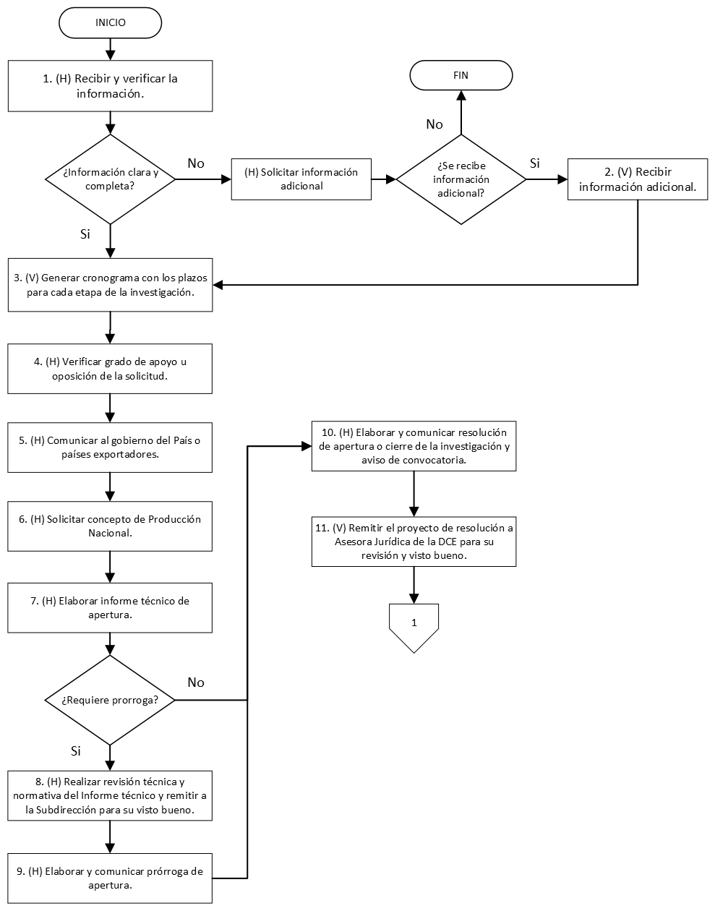

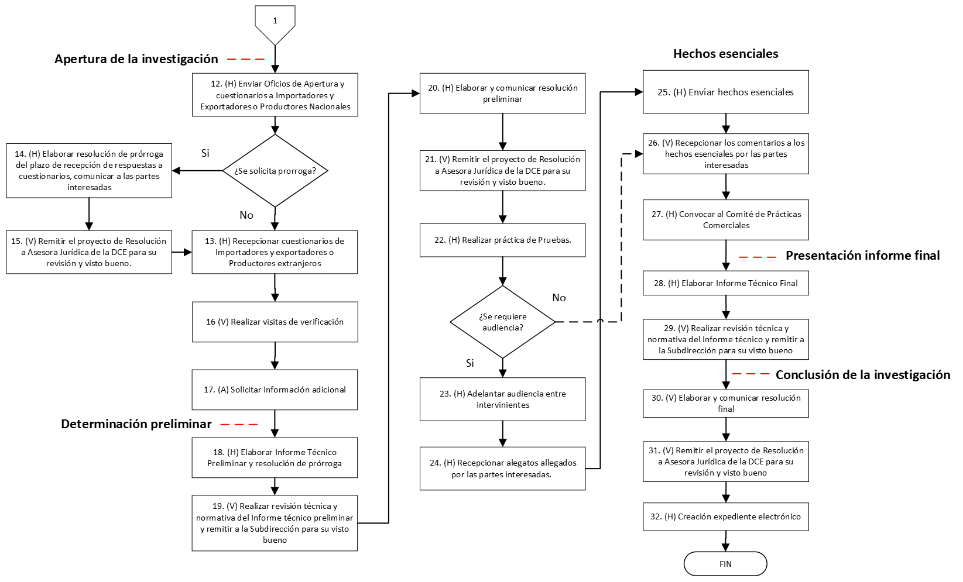

- DESCRIPCIÓN DE ACTIVIDADES
(A continuación, se detallan las actividades graficadas en el numeral 5)

No. | ACTIVIDAD | RESPONSABLE(S) | DESCRIPCIÓN | EVIDENCIA
1 | (H) Recibir y verificar la información. | Coordinador grupo dumping y subvenciones | El peticionario por o en nombre de la rama de producción nacional radica a través del aplicativo web la solicitud de investigación en dos versiones una confidencial y otra pública.  El Grupo Dumping y Subvenciones verifica la consistencia de la solicitud y la pertinencia de los soportes y en caso de requerir información adicional realiza el requerimiento a través del aplicativo web.  Si la información es clara y está completa continua en la actividad 3.  Tiempo: 20 días contados a partir del día siguiente de la fecha de radicación de la solicitud ante el Ministerio. En caso de solicitar información faltante se interrumpe el tiempo, el cual comenzará a correr nuevamente cuando el peticionario aporte debidamente la información solicitada. La Autoridad puede prorrogar el plazo de 20 días hasta por 10 días adicionales. | Solicitud y Registro en aplicativo informático Dumping y Salvaguardias
2 | (V) Recibir información adicional. | Coordinador grupo dumping y subvenciones | El Grupo Dumping y Subvenciones recibe la información adicional solicitada.  Nota: Si no envía información adicional dentro del plazo estipulado, se considerará que el peticionario ha desistido de la petición y se procederá a devolver al peticionario la información suministrada y finaliza el procedimiento.  Tiempo: 1 mes contado a partir del requerimiento de información faltante | Registro en aplicativo informático Dumping y Salvaguardias
3 | (V) Generar cronograma con los plazos para cada etapa de la investigación. | Coordinador grupo dumping y subvenciones | Punto de control del riesgo  Control FC-R2 | Registro en aplicativo informático Dumping y Salvaguardias
4 | (H) Verificar grado de apoyo u oposición de la solicitud. | Profesional Universitario | El Grupo Dumping y Subvenciones podrá enviar comunicaciones a los productores nacionales o agremiaciones conocidas solicitando su apoyo u oposición a la solicitud  Nota: La ausencia de respuesta dentro del término indicará que no hubo manifestación de interés por parte del productor nacional o gremio. La autoridad investigadora podrá determinar si abre la investigación y continuar con el paso siguiente, de lo contrario finaliza el proceso.  Tiempo: 5 días contados a partir del día siguiente a la fecha de envío de las comunicaciones. | Oficios, Correo electrónico
5 | (H) Comunicar al gobierno del País o países exportadores. | Subdirector(a) Prácticas Comerciales | El Grupo Dumping y Subvenciones elabora oficios comunicando al gobierno del país o países exportadores, la presentación de la solicitud de investigación.  Nota 1: En caso que no exista representación diplomática de alguno de los países a comunicar se aplicara el procedimiento establecido por la Cancillería colombiana.  Nota 2: Los oficios son firmados por el Director de Comercio Exterior o en su ausencia por la Subdirección de Prácticas Comerciales.  Tiempo: Se debe realizar antes de la apertura de la investigación. | Oficios
6 | (H) Solicitar concepto de Producción Nacional. | Profesional Universitario | El Grupo Dumping y Subvenciones elabora memorando para el Grupo de Registro de Productores de Bienes Nacionales, solicitando concepto técnico acerca de la similaridad y representatividad entre el producto nacional y el importado, para firma de la Subdirección de Prácticas Comerciales.  Tiempo: Dentro de los 20 días de la evaluación del mérito de apertura | Memorando electrónico
7 | (H) Elaborar informe técnico de apertura. | Coordinador grupo dumping y subvenciones | Con base en la información contenida en la solicitud, el Grupo Dumping y Subvenciones elabora un Informe Técnico de apertura que contiene la recomendación o no de iniciar la investigación.  La autoridad investigadora de oficio o a solicitud de parte podrá prorrogar por una sola vez y hasta por 10 días adicionales.  Si no requiere prórroga pasa a la actividad 10.  Tiempo: Dentro de los 20 días de la evaluación del mérito de apertura. | Informe Técnico de Apertura
8 | (H) Realizar revisión técnica y normativa del Informe técnico y remitir a la Subdirección para su visto bueno. | Coordinador grupo dumping y subvenciones | Punto de control del riesgo  Control FC-R2 | Correo electrónico
9 | (H) Elaborar y comunicar prórroga de apertura. | Profesional Universitario | La autoridad investigadora de oficio o a solicitud de parte podrá prorrogar el plazo, para lo cual el Grupo Dumping y Subvenciones elabora comunicación al peticionario para la firma de la Subdirección de Prácticas Comerciales.  Tiempo: Dentro de los 20 días de la evaluación del mérito de apertura. | Oficios
10 | (H) Elaborar y comunicar resolución de apertura o cierre de la investigación y aviso de convocatoria. | Coordinador grupo dumping y subvenciones | Si al evaluar se encuentra mérito o no, para abrir o cerrar la investigación, la Dirección de Comercio Exterior lo comunicará mediante resolución motivada, la cual se publicará en el Diario Oficial, junto con el aviso de convocatoria  Si hay mérito:  Se elabora memorando electrónico dirigido al Grupo Administrativa para enviar resolución y el aviso para su publicación en el diario oficial. Y continúa en la actividad 12  Si no hay mérito:  Se envía oficio de cierre al solicitante o resolución motivada que finaliza el proceso.  Tiempo: Dentro del plazo establecido para la Apertura de Investigación, correspondiente a 20 días prorrogables hasta 10 días más. | Resolución
11 | (V) Remitir el proyecto de resolución a Asesora Jurídica de la DCE para su revisión y visto bueno. | Profesional Universitario | Punto de control del riesgo  Control FC-R2 | Correo electrónico
APERTURA DE LA INVESTIGACIÓN
12 | (H) Enviar Oficios de Apertura y cuestionarios a Importadores y Exportadores o Productores Nacionales | Profesional Universitario | El Grupo Dumping y Subvenciones prepara y envía oficios a importadores, exportadores o productores extranjeros más representativos, a las embajadas del país de origen y de exportación indicando la dirección en la página web del ministerio donde se pueden consultar la resolución de apertura y los cuestionarios de importadores y productores extranjeros.  Nota: Los oficios enviados a Embajadas serán firmados por el Director de Comercio Exterior o en su ausencia por la Subdireccion de Prácticas Comerciales y los enviados a otras partes interesadas serán firmados por la Subdirección de Prácticas Comerciales.  Tiempo: Dentro de los 5 días siguientes a la publicación de la resolución de apertura. | Oficios
13 | (H) Recepcionar cuestionarios de Importadores y exportadores o Productores extranjeros | Profesional Universitario | El Grupo Dumping y Subvenciones recibe respuestas a cuestionarios por parte de los Importadores y Productores extranjeros para incorporarlos a la investigación.  Si se solicita prórroga para la entrega de cuestionarios, se continúa con la actividad siguiente  Si no se solicita la prórroga, se pasa a la actividad 16.  Tiempo: Dentro de los 30 días contados a partir de la fecha de envío del oficio de apertura. Se puede prorrogar, previa solicitud motivada por los interesados por 5 días más. | Cuestionarios para Importadores y Cuestionarios para Exportadores o productores extranjeros con anexos
14 | (H) Elaborar resolución de prórroga del plazo de recepción de respuestas a cuestionarios, comunicar a las partes interesadas |  | El Grupo Dumping y Subvenciones elabora resolución de prórroga del plazo para la recepción de cuestionarios y la remite al Director de Comercio Exterior para su revisión y firma.  El Grupo Dumping y Subvenciones realiza el trámite para la publicación de la resolución en el Diario Oficial y elabora oficios para embajadas para la firma del Director de Comercio Exterior y los oficios o correos electrónicos para las partes interesadas que son firmados por la Subdirección de Prácticas Comerciales.  Tiempo: Dentro del plazo de la recepción de cuestionarios (30 días a partir del envío de los cuestionarios). | Resolución
15 | (V) Remitir el proyecto de Resolución a Asesora Jurídica de la DCE para su revisión y visto bueno. | Coordinador grupo dumping y subvenciones | Punto de control del riesgo  Control FC-R2 | Correo electrónico
16 | (V) Realizar visitas de verificación | Profesional Universitario | Si no se requiere visitas de verificación se pasa a la actividad siguiente.  Si se requieren visitas, el Grupo Dumping y Subvenciones practica visitas a las oficinas y plantas productivas de los peticionarios y en algunas ocasiones a las empresas productoras en el exterior.  Nota 1: La determinación e intención de realizar una visita de verificación así como las fechas y lugares convenidos, deberá comunicarse a las empresas involucradas por lo menos con 10 días de antelación a la realización de la misma, a efectos de que se informe a la autoridad investigadora si existe oposición, de no recibir respuesta en este período, la autoridad investigadora podrá presumir que no existe tal oposición.  Nota 2: La Autoridad investigadora podrá realizar en cualquier momento durante el desarrollo de la investigación y antes del inicio del plazo para alegatos, las visitas de verificación que considere pertinentes.  Tiempo: 4 días hábiles. | Oficios
17 | (A) Solicitar información adicional | Coordinador grupo dumping y subvenciones | Si requiere información adicional, el grupo Dumping y Subvenciones elaborará oficio al peticionario solicitando la información.  Tiempo: Dos días hábiles contados a partir de la fecha del oficio de solicitud de información adicional. | Oficios
DETERMINACIÓN PRELIMINAR
18 | (H) Elaborar Informe Técnico Preliminar y resolución de prórroga | Coordinador grupo dumping y subvenciones , Profesional Universitario | Siempre que circunstancias especiales lo ameriten la Dirección de Comercio Exterior de oficio o a petición de parte interesada podrá prorrogar el plazo señalado para la determinación preliminar.  Si se requiere prorroga, se elabora proyecto de resolución para la revisión y firma del Director de Comercio Exterior y posterior trámite de publicación en el Diario Oficial y comunicación a las partes interesadas.  Con base en los documentos de la solicitud y demás información incorporada en el expediente, se elabora un Informe técnico preliminar que contiene los resultados preliminares de la investigación con la recomendación de continuar o no con la investigación y de imponer o no derechos provisionales.  Nota: La documentación y la información recibida dentro de los 15 días anteriores al vencimiento del término para la adopción de la determinación preliminar incluida su prórroga, podrá no ser considerada en esta etapa pero en todo caso será tenida en cuenta para la conclusión de la investigación.  Tiempo: 20 días para prórroga de la determinación preliminar | Oficios o correos electrónicos, resolución e informe técnico Preliminar
19 | (V) Realizar revisión técnica y normativa del Informe técnico preliminar y remitir a la Subdirección para su visto bueno | Coordinador grupo dumping y subvenciones | Punto de control del Riesgo  Control FC-R2 | Correo electrónico
20 | (H) Elaborar y comunicar resolución preliminar | Profesional Universitario, Coordinador grupo dumping y subvenciones | Si hay merito: El Grupo Dumping y Subvenciones elabora el proyecto de resolución para revisión y visto bueno de la Subdirección de Prácticas Comerciales, quien la remite al Director de Comercio Exterior para su firma.  El Grupo Dumping y Subvenciones de la Subdirección de Prácticas Comerciales solicita la publicación en el Diario Oficial y elabora oficios o correo electrónico a los representantes diplomáticos de países investigados, peticionarios, importadores, exportadores, productores extranjeros que hayan manifestado su interés en la investigación y hayan aportado su dirección.  Nota 1: Los oficios a las embajadas son firmados por el Director de Comercio Exterior y los demás por la Subdirección de Prácticas Comerciales.  Nota 2: Si se autorizan Derechos provisionales se enviará comunicación adicional a la DIAN para efectos de su competencia en el recaudo del impuesto antidumping.  Si No hay merito: Se elabora la Resolución de cierre y se finaliza la investigación.  Tiempo: 5 días hábiles siguientes a la fecha de la publicación de la resolución preliminar se deben remitir los oficios o correos electrónicos. | Oficios, Correos electrónicos, Resolución
21 | (V) Remitir el proyecto de Resolución a Asesora Jurídica de la DCE para su revisión y visto bueno. | Coordinador grupo dumping y subvenciones | Punto de control del riesgo  Control FC-R2 | Correo electrónico
22 | (H) Realizar práctica de Pruebas. | Coordinador grupo dumping y subvenciones , Profesional Universitario | Si la autoridad investigadora determina la práctica de pruebas, podrá solicitar pruebas e información en el país o países investigados a través de las autoridades nacionales especializadas. Lo anterior, sin perjuicio de lo relacionado con las disposiciones sobre visitas de verificación en el territorio del país investigado.  Nota: Las pruebas practicadas pueden ser de oficio o a petición de parte.  Tiempo: Vencerá 1 mes después de la fecha de publicación de la resolución preliminar. | Comunicaciones externas, Oficio
VISITAS DE VERIFICACIÓN
23 | (H) Realizar visitas de verificación en el territorio del país de origen | Coordinador grupo dumping y subvenciones , Profesional Universitario | Si no se requiere visitas de verificación se pasa a la actividad siguiente. De lo contrario la autoridad investigadora podrá realizar visitas de verificación en el territorio del país investigado, previa comunicación oportuna al gobierno de dicho país y siempre que no hubiere recibido oposición a la visita. En el equipo de verificación podrán incorporarse funcionarios o expertos no gubernamentales, los cuales podrán ser objeto de sanción en caso de incumplimiento de las disposiciones relativas al carácter confidencial de la información. La incorporación de tales funcionarios o expertos será comunicada a las empresas y organismos nacionales de integración del país donde tengan su domicilio legal las empresas a visitar.  Tiempo: Se pueden realizar dentro de la etapa preliminar. | Informe de visita de verificación
AUDIENCIA
24 | (H) Adelantar audiencia entre intervinientes | Subdirector(a) Prácticas Comerciales | Si no se requiere audiencia se pasa a la actividad 25.  Se podrá celebrar audiencia entre intervinientes con el fin de que puedan exponer sus tesis y argumentos refutatorios.  Tiempo: Dentro de los 10 días siguientes a la publicación de la determinación preliminar, por solicitud de las partes interesadas o quienes acrediten interés legítimo.  El Grupo Dumping y Subvenciones se encargarán de organizar la Audiencia entre intervinientes, bajo las directrices y coordinación del Subdirector, de Prácticas Comerciales, de acuerdo con lo establecido por la norma.  La autoridad investigadora, solo tendrá en cuenta los argumentos alegados en el curso de la audiencia si son reproducidos por escritos y puestos a disposición de las demás partes interesadas dentro de los 3 días siguientes a su celebración.  Nota: Las pruebas practicadas pueden ser de oficio o a petición de parte.  Tiempo: La Autoridad investigadora cuenta con 5 días contados a partir del día siguiente de la solicitud para convocar la celebración de la audiencia y tiene 15 días contados a partir del día siguiente de la fecha en que se presenta la solicitud o se realice de oficio la invitación para la celebración de la audiencia. | Oficios o Correo electrónico, Acta
PRESENTACIÓN DEL INFORME FINAL
25 | (H) Elaborar Informe Técnico Final | Coordinador grupo dumping y subvenciones | El Grupo Dumping y Subvenciones elaboran un Informe técnico final que contiene la recomendación de cerrar la investigación e imponer o no derechos definitivos y lo envían a la Dirección de Comercio Exterior  Nota 1: Este informe la Dirección de Comercio Exterior lo remite al Comité de Prácticas Comerciales del Ministerio para los resultados finales, con el fin de que conceptúe sobre ellos.  Tiempo: Dentro de un plazo de 3 meses contados a partir del día siguiente de la fecha de publicación de la resolución preliminar. Se puede prorrogar hasta 15 días cuando considere que circunstancias especiales lo ameritan. | Correo electrónico, informe técnico Final
26 | (V) Realizar revisión técnica y normativa del Informe técnico y remitir a la Subdirección para su visto bueno | Coordinador grupo dumping y subvenciones | Punto de control del riesgo  Control FC-R2 | Correo electrónico
27 | (H) Convocar al Comité de Prácticas Comerciales | Director de Comercio Exterior, Subdirector(a) Prácticas Comerciales | La Dirección de Comercio Exterior convoca al Comité de Prácticas Comerciales del Ministerio para que evalúe y conceptúe sobre los resultados finales de la investigación.  Nota 1: El Comité de Prácticas Comerciales podrá solicitar información adicional tanto a la Subdirección de Prácticas Comerciales como a las partes interesadas, en cuyo caso se suspende la sesión por un término de 15 días.  Nota: Las actas correspondientes al Comité deben ser archivadas en el libro de actas para tal efecto.  Tiempo: Tres meses contados a partir del día siguiente de la fecha de publicación de la resolución preliminar y podrá prorrogarse hasta 20 días por circunstancias especiales que lo ameriten. | Correo electrónico y actas (GD-FM-001)
HECHOS ESENCIALES
28 | (H) Enviar hechos esenciales | Subdirector(a) Prácticas Comerciales | La Subdirección de Prácticas Comerciales envía los hechos esenciales a las partes interesadas para que presenten sus comentarios, antes de tomar una determinación final.  Tiempo: 3 días siguientes a la fecha de la celebración de la sesión del Comité de Prácticas Comerciales. | Oficios o Correo electrónico
29 | (V) Recepcionar de los comentarios a los hechos esenciales por las partes interesadas | Subdirector(a) Prácticas Comerciales | Las partes interesadas expresarán por escrito al Comité de Prácticas Comerciales sus comentarios respecto de los hechos esenciales.  Tiempo: 10 días siguientes a la fecha de envío del documento de hechos esenciales. | Comunicaciones Externas
30 | (H) Convocar al Comité de Prácticas Comerciales | Director de Comercio Exterior | La Dirección de Comercio Exterior convoca al Comité de Prácticas Comerciales del Ministerio para que evalúe y conceptúe sobre los comentarios a los hechos esenciales. | Correo electrónico, Actas (GD-FM-001)
31 | (H) Presentar comentarios a los hechos esenciales al Comité de Prácticas Comerciales y Determinación final | Subdirector(a) Prácticas Comerciales | La Subdirección de Prácticas Comerciales presenta al Comité de Prácticas Comerciales del Ministerio las respuestas y observaciones sobre los comentarios efectuados a los hechos esenciales para que el Comité evalúe y presente la recomendación final a la Dirección de Comercio Exterior del MINCIT.  Tiempo: 10 días contados a partir del día siguiente a la recepción de los comentarios a los hechos esenciales. | Respuestas a los comentarios de los hechos esenciales
CONCLUSIÓN DE LA INVESTIGACIÓN
32 | (V) Elaborar y comunicar resolución final | Coordinador grupo dumping y subvenciones | La Dirección de Comercio Exterior adoptará la decisión correspondiente mediante resolución motivada, la cual es preparada por la Subdirección de Prácticas Comerciales para firma del Director de Comercio Exterior.  El Director de Comercio Exterior firma la respectiva resolución y la remite para su trámite de publicación en el Diario Oficial.  Dentro de los 5 días siguientes a la fecha de publicación de la resolución final de la investigación, se envían oficios o correos electrónicos al país o países investigados, peticionarios, importadores, exportadores, productores extranjeros que hayan manifestado su interés en la investigación y hayan aportado su dirección, indicando la dirección electrónica del sitio web del Ministerio donde se encuentra publicada la resolución de la determinación final.  Nota 1: Si se autorizan Derechos definitivos se enviará comunicación adicional a la DIAN para efectos de su competencia en el recaudo del impuesto antidumping.  Nota 2: Los oficios para las embajadas son firmados por la Dirección de Comercio Exterior y los demás oficios o correos electrónicos a las partes interesadas son firmados por la Subdirección de Prácticas Comerciales.  Tiempo: 10 días hábiles siguientes a la formulación de la recomendación por parte del Comité de Prácticas Comerciales.  Control R23
33 | (V) Remitir el proyecto de Resolución a Asesora Jurídica de la DCE para su revisión y visto bueno | Coordinador grupo dumping y subvenciones | Punto de control del riesgo.  Control R23 | Correo electrónico
34 | (H) Archivar | Profesional Universitario | Se pasa la documentación para ser archivada en el expediente correspondiente, según lo contemplado en el procedimiento de archivo y según la norma del Archivo General de la Nación. | FUID (Formato Único de Inventario Documental)
35 | (A) Establecer las acciones necesarias para el mejoramiento continuo del proceso | Coordinador grupo dumping y subvenciones | Las acciones de mejora se realizan de acuerdo con los lineamientos establecidos en el procedimiento “GESTIÓN DE NO CONFORMIDADES, OBSERVACIONES Y NOTAS DE MEJORA.” | Acciones de mejoramiento

- FORMATOS DEL PROCEDIMIENTO

No. | CODIGO | NOMBRE DEL FORMATO
1 | No aplica | Solicitud de investigación en aplicativo dumping y salvaguardias
2 | No aplica | Información adicional en aplicativo informático Dumping y Salvaguardias
3 | No aplica | Cronograma en aplicativo dumping y salvaguardias
4 | No aplica | Oficios
5 | No aplica | Memorando
6 | No aplica | Informe técnico de apertura
7 | No aplica | Resolución
8 | No aplica | Cuestionario para exportadores
9 | No aplica | Cuestionario para importadores
10 | No aplica | Informe técnico preliminar
11 | No aplica | Informe visita de verificación
12 | No aplica | Informe técnico final
13 | No aplica | Respuesta a los comentarios de hechos esenciales
14 | GD-FM-001 | Acta
15 | No aplica | Comunicaciones externas
16 | No aplica | Correo electrónico
17 | No aplica | Acciones de mejoramiento

- HISTORIAL DE CAMBIOS

FECHA | VERSIÓN | DESCRIPCIÓN DEL CAMBIO
12/06/2026 | 0 | Primera versión del documento para el nuevo mapa de procesos.  Código anterior: FC-PR-006 V07  Para efectos de trazabilidad y soporte de la migración al nuevo aplicativo de administración de la documentación del Modelo Institucional de Operación (MIO), los siguientes fueron los responsables de la revisión y aprobación del documento migrado:  Desde la OAPS se asegura que el contenido corresponde a la ultima versión vigente en ISOlución al momento de la migración a MIOsoft.
  REVISÓ | APROBÓ
  ELOISA ROSARIO FERNANDEZ De DE LUQIE  Cargo: Subdirector(a) Prácticas Comerciales  ALEJANDRO TORRES PERICO  Cargo: Jefe Oficina Asesora de Planeación Sectorial | LUÍS FERNANDO FUENTES IBARRA  Cargo: Director de Comercio Exterior

- FLUJO DE APROBACIÓN

ELABORÓ |  | APOYO OAPS |  | REVISÓ |  | APROBÓ
Nombre: |  | Nombre: | Andres Torres | Nombre: |  | Nombre:
Cargo: |  | Cargo: | Contratista OAPS | Cargo: |  | Cargo:

